Madrid, 13 de marzo de 2020
audiencias JUEVES 12 de MARZO
‘Supervivientes’ impone su autoridad con 20 puntos de ventaja sobre Antena 3

Destacó el especial seguimiento informativo de los espectadores en los programas matinal y de sobremesa de Telecinco ‘El programa de Ana Rosa’ (20,7% y 774.000) y ‘Ya es mediodía’ (14,7% y 1,4 M), ambos con su segundo mejor dato de la temporada

Con casi 3 M de espectadores y un 27,8% de share, ‘Supervivientes’ lideró su franja sin rival, triplicando la oferta de su inmediato competidor en su franja (7,8%)

El espacio previo, ‘Supervivientes Express’ (19,7% y 3,6 M) fue el espacio más visto del día con 1,6 puntos más que la semana pasada y anotó el minuto de oro de la jornada, a las 22:49 horas, con 4,1 M de espectadores (22,9%)

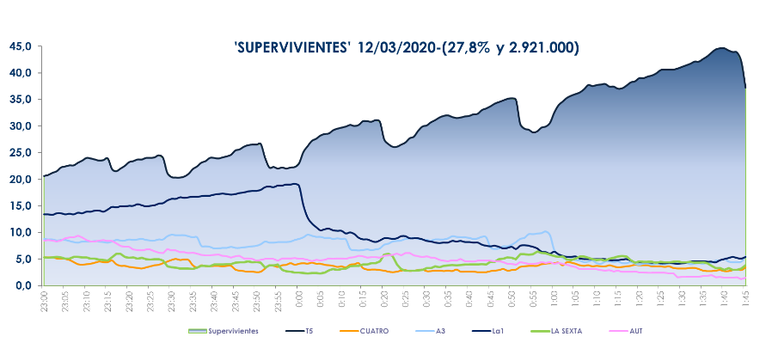
‘Supervivientes’ (27,8% y 2,9 M) volvió anoche a demostrar la solidez del formato situando la gala y su espacio previo como las emisiones más vistas de la jornada. La primera se impuso en 20 puntos al resultado de Antena 3 en su franja (7,8%) con la película ‘Sed de venganza’ (8,4% y 1 M).
‘Supervivientes’ líderó de forma absoluta en todos los targets por edades y clases sociales, con Madrid (35,4%), Murcia (33%), Canarias (30,8%) y Galicia (30,2%) como los mercados regionales con índices superiores al 30% de share.

El espacio previo a la gala, ‘Supervivientes Express’ (19,7% y 3,6 M) fue el espacio más visto del día con 7,8 puntos sobre Antena 3 (11,9%) con ‘El Hormiguero’ (11,7% y 2,1 M).

Además, en la franja matinal destacaron ‘El programa de Ana Rosa’ (20,7% y 774.000) con un target comercial del 22,5% de share y una ventaja de 5,1 puntos sobre ‘Espejo Público’ (15,6% y 579.000) y ‘Ya es mediodía’ (14,7% y 1,4 M) con un 17,1% en target comercial. Ambos programas anotaron sus segundos mejores datos de la temporada demostrando el apoyo de los espectadores a la programación de Telecinco en demanda de una mayor actualidad informativa.

Telecinco lideró una jornada más con un 18% de share, con más de 6 puntos de ventaja sobre Antena 3 (11,6%), y se impuso en las franjas de mañana (19%), tarde (17,7%), day time (18,2%), prime time (17,7%) y late night (30,8%).

En Cuatro volvió a destacar ‘Cuatro al día’ (4,6% y 495.000) que ayer registró su tercer mejor resultado de la temporada.

